PEDIDO DE PROVIDÊNCIAS Nº 237/2022

Limpeza e substituição de tampa de concreto que está quebrada na boca de lobo na Rua Valparaíso, em frente número 424, em frente à Escola João Batista, no Bairro Santo Afonso.

Solicita-se, após os trâmites regimentais, que seja enviada cópia da presente proposição ao Poder Executivo, para que realize as seguintes providências:

Solicito limpeza e substituição da tampa de concreto que está quebrada na boca de lobo, local é de grande fluxo de pedestres e estudantes, fica em frente à Escola João Batista, na Rua Valparaíso, número, 424, no Bairro Santo Afonso.

Novo Hamburgo, 8 de fevereiro de 2022

Vereadora Lourdes Valim

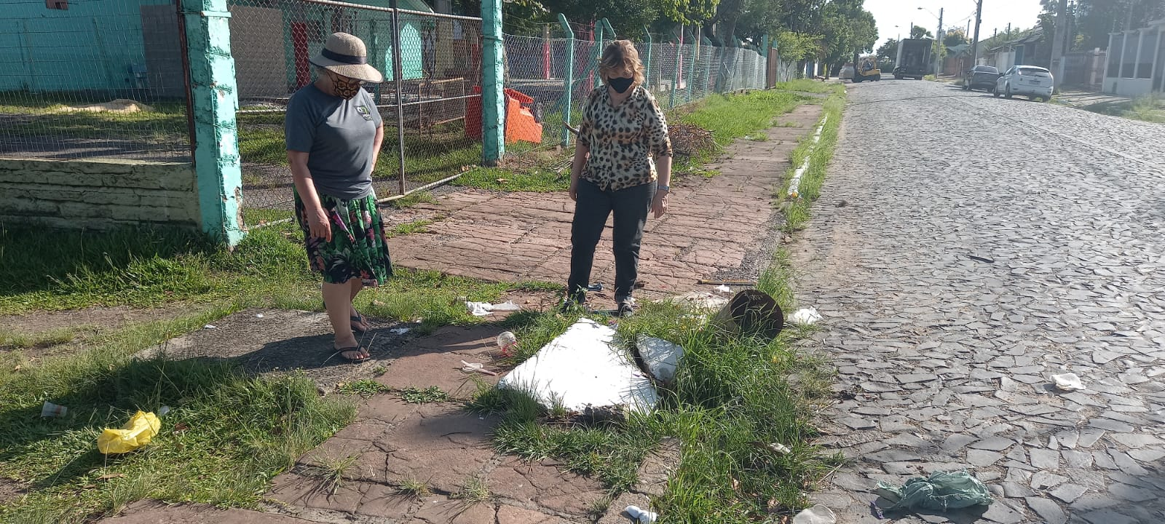

Obs.: Redação conforme o original da autora.
/EL

